1. Izoliuotas antikūnas arba antigeną surišanti jo dalis, specifiškai surišanti šuns IL-31, apimanti
kintamos sunkiosios (V_{H}) grandinės komplementarumą lemiančią sritį (CDR)1, kurios aminorūgščių seka yra NYGMS (SEQ ID Nr. 3; 34D03-VH-CDR1), V_{H} CDR2, kurios aminorūgščių seka yra TISYGGSYTYYPDNIKG (SEQ ID Nr. 6; 34D03-VH-CDR2), ir V_{H} CDR3, kurios aminorūgščių seka yra VRGYGYDTMDY (SEQ ID Nr. 9; 34D03-VH-CDR3); ir
kintama lengvoji (V_{L}) grandinė, apimanti komplementarumą lemiančią sritį (CDR) 1, kurios aminorūgščių seka yra KASQSVSFAGTGLMH (SEQ ID Nr. 12; 34D03-VL-CDR1), V_{L} CDR2, kurios aminorūgščių seka yra RASNLEA (SEQ ID Nr. 15; 34D03-VL-CDR2), ir V_{L} CDR3, kurio aminorūgščių seka yra QQSREYPWT (SEQ ID Nr. 18; 34D03-VL-CDR3).

2. Antikūnas arba antigeną surišanti jo dalis pagal 1 punktą, kur antikūnas arba antigeną surišanti jo dalis yra monokloninis antikūnas.

3. Antikūnas arba antigeną surišanti jo dalis pagal 1 arba 2 punktą kur antikūnas arba antigeną surišanti jo dalis yra chimerinis.

4. Antikūnas arba antigeną surišanti jo dalis pagal 1 arba 2 punktą kur antikūnas arba antigeną surišanti jo dalis yra kaninizuotas.

5. Antikūnas arba antigeną surišanti jo dalis pagal bet kurį vieną iš 1–4 punktų, kur antikūnas arba antigeną surišanti jo dalis slopina IL-31 nulemtą pSTAT signalo perdavimą ląsteliniame tyrime.

6. Antikūnas arba antigeną surišanti jo dalis pagal bet kurį vieną iš 1–5 punktų, kur antikūnas apima mažiausiai vieną iš grupės, susidedančios iš:
a) kintamos lengvosios grandinės, apimančios
arba
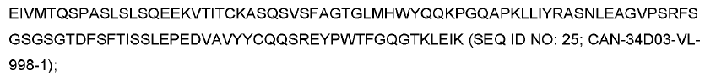
b) kintamos sunkiosios grandinės, apimančios
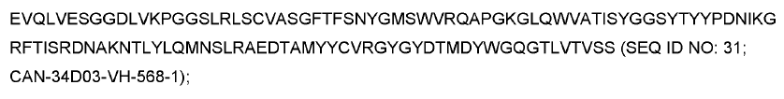
arba
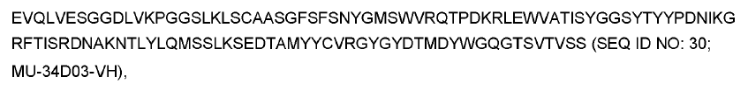
arba
c) punktų (a) ir (arba) (b) variantai, turintys vieną arba daugiau konservatyvių aminorūgščių pakeitimų.

7. Veterinarinė kompozicija, apimanti terapiškai veiksmingą kiekį antikūno arba antigeną surišančios jo dalies pagal bet kurį vieną iš 1–6 punktų.

8. Šeimininko ląstelė, kuri gamina antikūną arba antigeną surišančią jo dalį pagal bet kurį vieną iš 1–6 punktų.

9. Izoliuota nukleorūgštis, koduojanti antikūną arba antigeną surišančią jo dalį pagal bet kurį vieną iš 1–6 punktų, apimanti nukleorūgščių seką, koduojančią:
kintamos sunkiosios (V_{H}) grandinės komplementarumą lemiančią sritį (CDR)1, kurios aminorūgščių seka yra NYGMS (SEQ ID Nr. 3; 34D03-VH-CDR1), V_{H} CDR2, kurios aminorūgščių seka yra TISYGGSYTYYPDNIKG (SEQ ID Nr. 6; 34D03-VH-CDR2), ir V_{H} CDR3, kurios aminorūgščių seka yra VRGYGYDTMDY (SEQ ID Nr. 9; 34D03-VH-CDR3); ir
kintama lengvoji (V_{L}) grandinė, apimanti komplementarumą lemiančią sritį (CDR) 1, kurios aminorūgščių seka yra KASQSVSFAGTGLMH (SEQ ID Nr. 12; 34D03-VL-CDR1), V_{L} CDR2, kurios aminorūgščių seka yra RASNLEA (SEQ ID Nr. 15; 34D03-VL-CDR2), ir V_{L} CDR3, kurio aminorūgščių seka yra QQSREYPWT (SEQ ID Nr. 18; 34D03-VL-CDR3).

10. Vektorius, apimantis nukleorūgštį pagal 9 punktą.

11. Antikūno arba antigeną surišančios jo dalies gamybos būdas, apimantis šeimininko ląstelės pagal 8 punktą kultivavimą, esant sąlygomis, kurios nulemia antikūno arba antigeną surišančios jo dalies gamybą, ir antikūno arba antigeną surišančios jo dalies išskyrimą iš šeimininko ląstelės arba šeimininko ląstelės kultūros terpės.

12. Antikūnas arba antigeną surišanti jo dalis pagal bet kurį vieną iš 1–6 punktų, skirti panaudoti šuns niežulio būklės gydymui.

13. Antikūnas arba antigeną surišanti jo dalis, skirti panaudoti pagal 12 punktą, kur niežulį sukelianti būklė yra pasirinkta iš grupės, susidedančios iš atopinio dermatito, egzemos, psoriazės, sklerodermijos ir niežulio, pageidautina, kur niežulį sukelianti būklė yra atopinis dermatitas.

14. Antikūnas arba antigeną surišanti jo dalis, skirti panaudoti pagal 12 arba 13 punktą, kur
(i) gydymas yra pagerinantis šuns niežulio būklę gydymas;
(ii) gydymas palengvina šuns niežulio būklę; arba
(iii) gydymas sukelia klinikinių simptomų regresiją.

